言葉と写真が関わると･･･①
学 年
中・高年
学習日： 月 日（ ）
小学校国語 No.G14
【小学校国語・ワークブック】
年 組 氏名

「希望」という言葉に、写真を組み合わせてみました。どんな希望が感じとれますか。

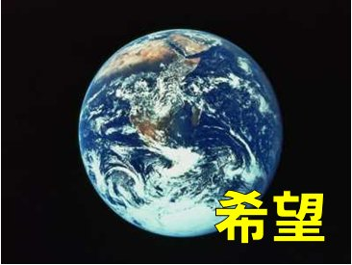
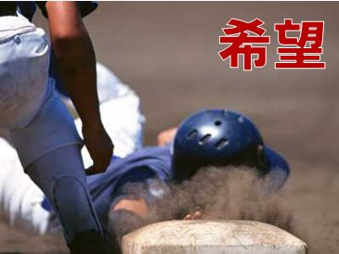
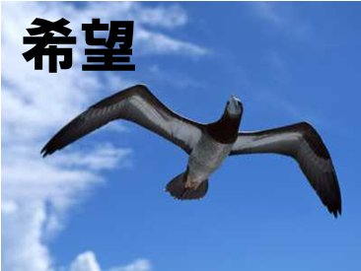

考えたこと

言葉と写真が関わると･･･①
学 年
中・高年
学習日： 月 日（ ）
小学校国語 No.G14
【小学校国語・ワークブック】
年 組 氏名

解答例

「希望」という言葉に、写真を組み合わせてみました。どんな希望が感じとれますか。

＜例＞いつかは、だれでも宇宙旅行に出かける時代がくるだろうという希望が感じとれる。
＜例＞ 甲子園で勝つことへの強い希望が感じとれる。
＜例＞渡り鳥が空を自由にはばたき、知らない世界へと旅立つことへの希望が感じとれる。
考えたこと
同じ「希望」という言葉でも、写真によって、希望の意味がさまざまに広がる、など。

言葉と写真が関わると･･･②
学 年
中・高年
学習日： 月 日（ ）
小学校国語 No.G14
【小学校国語・ワークブック】
年 組 氏名

「希望」という言葉のフォントやならび方がちがうと…写真のイメージはどうかわりますか？
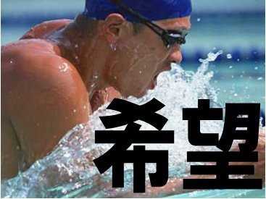
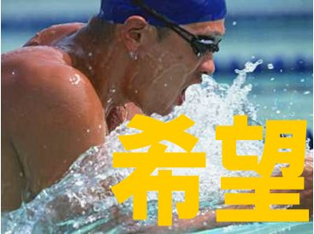
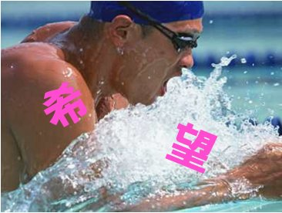

考えたこと

言葉と写真が関わると･･･②
学 年
中・高年
学習日： 月 日（ ）
小学校国語 No.G14
【小学校国語・ワークブック】
年 組 氏名

解答例

「希望」という言葉のフォントやならび方がちがうと…人物の気持ちはどうかわりますか？
小さい文字とくらべて、大きい文字だと…絶対勝つぞという強い気持ちを持っている、気合がはいっている、やる気がすごくある、勇ましい気持ち、など
黒色の文字と比べて、黄色の文字だと…楽しく泳いでいる、わくわくした気持ち、明るい、泳ぐことを楽しんでいる、など
まっすぐの文字と比べて、ばらばらの文字だと…あまり集中できていない、なかなかいい記録がでなくていらだっている、がんばっていない、楽な気持ち、など
考えたこと
同じ「希望」という文字でも、大きさやならびかたがちがっていたら、写っている写真のイメージがちがって見える。

